[论文工厂？昆明理工大学材料科学与工程学院教授Hongying Hou（音译：候红英）团队论文被质疑，与另外一篇论文图像多处重复](https://mp.weixin.qq.com/s?__biz=Mzk3NTcyMjQ5NA==&mid=2247484414&idx=7&sn=ac0ccc5ea5a99a48eb5563ed1af536b1)

[清风学术](javascript:void(0);)2025-04-10 19:02:41北京



2023年2月28日，一篇题为：Iron-selenide-based titanium dioxide nanocomposites as a novel electrode material for asymmetric supercapacitors operating at 2.3 V（铁硒化物基二氧化钛纳米复合材料作为一种新型的电极材料用于工作在2.3 V的非对称超级电容器）的论文在《Nanoscale advances》期刊发表，论文DOI：10.1039/D2NA00842D。2025年4月，在Pupbeer学术监督平台上，国际知名学术打假人Dysdera arabisenen对该论文提出质疑，认为与另外一篇论文有多处重复。

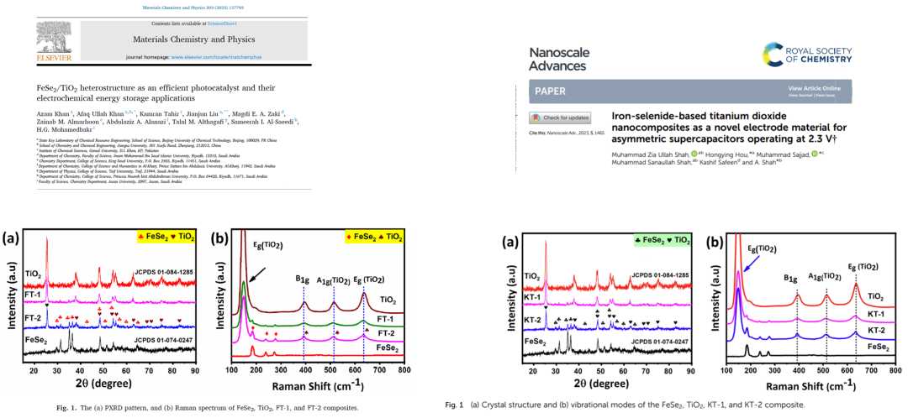

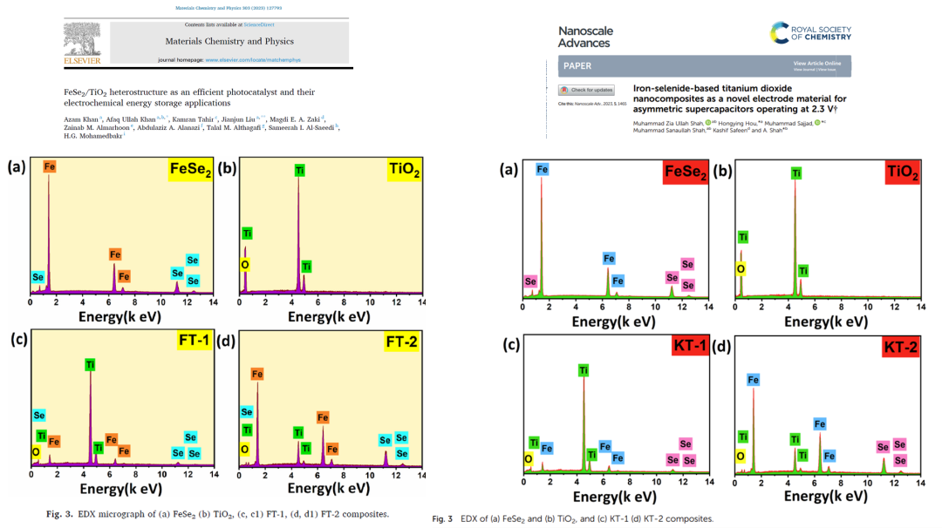

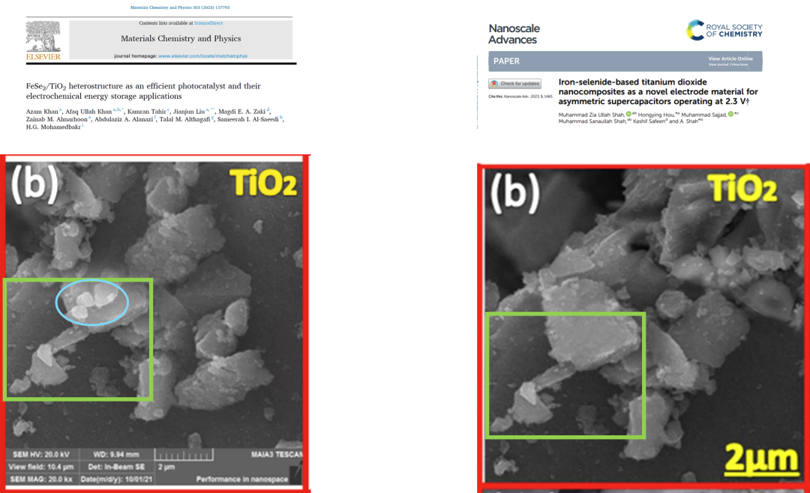

本论文研究内容为：这项研究描绘了首次用于先进的不对称超级电容器（SC）储能应用的FESE2/TIO2纳米复合材料的湿化学合成。制备了两种不同的复合材料，具有不同比率的TiO2（90％和60％，象征为KT-1和KT-2），并研究了它们的电化学性能以获得优化的性能。由于Fe2+/Fe3+的Faradaic氧化还原反应，而Ti3+/Ti4+引起的TiO2具有较高的可逆性，因此电化学性能显示出出色的能量储存性能。水溶液中的三电极设计表现出最高的电容性能，KT-2的性能更好（高电容和最快的电荷动力学）。优越的电容性能吸引了我们的注意力，以进一步采用KT-2作为制造不对称的Faradaic SC（KT-2 // AC）的正电极，在在水溶液中施加2.3 V的较大电压后，超过了出色的储能性能。构建的KT-2/AC FARADAIC SC显著改善了电化学参数，例如95 F G（-1），特定能量（69.79 WH kg（-1））和11529 W kg（-1）的特定功率传递。此外，在长期骑自行车和速率性能后，保持了极佳的耐用性。这些引人入胜的发现表明了铁基硒化纳米复合材料的有希望的特征，这可以是下一代高性能SC的有效电极材料。

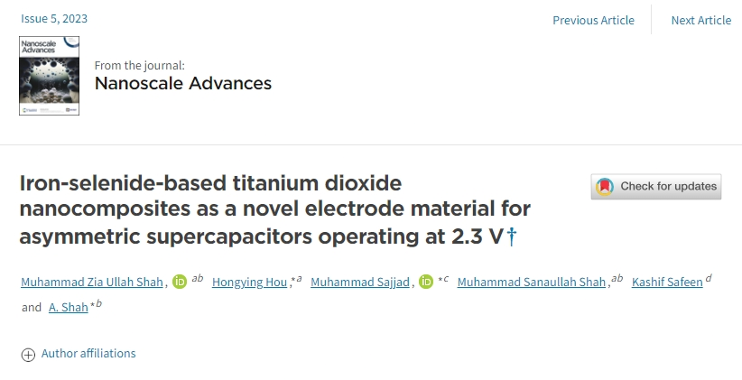

通讯作者：Hongying Hou（音译：候红英），疑为昆明理工大学材料科学与工程学院教授，2016年被评为云南省中青年学术带头人。

**参考信息：**

https://pubpeer.com/publications/B335EB54724987619D207A651F5D20#0

https://pubs.rsc.org/en/content/articlelanding/2023/na/d2na00842d

**声明：**本报道中的信息来自学术网站公开资料，我们对其准确性及完整性不做任何保证，仅供读者参考。如有任何建议或查重需求，欢迎与我们联系。